泰山小学2020-2021学年特色中队建设计划
班级 | 二（4）班 | 班主任 | 郭婧依
个性名称 | 小蜜蜂中队 | 班徽 | 
班歌 | 《歌声与微笑》
班级口号 | 勤劳，善良，团结，合作！
班级目标 | 像蜜蜂那样辛勤采蜜，在知识的海洋中不断汲取养料，获得成功！
中队集体照片：（贴照片）
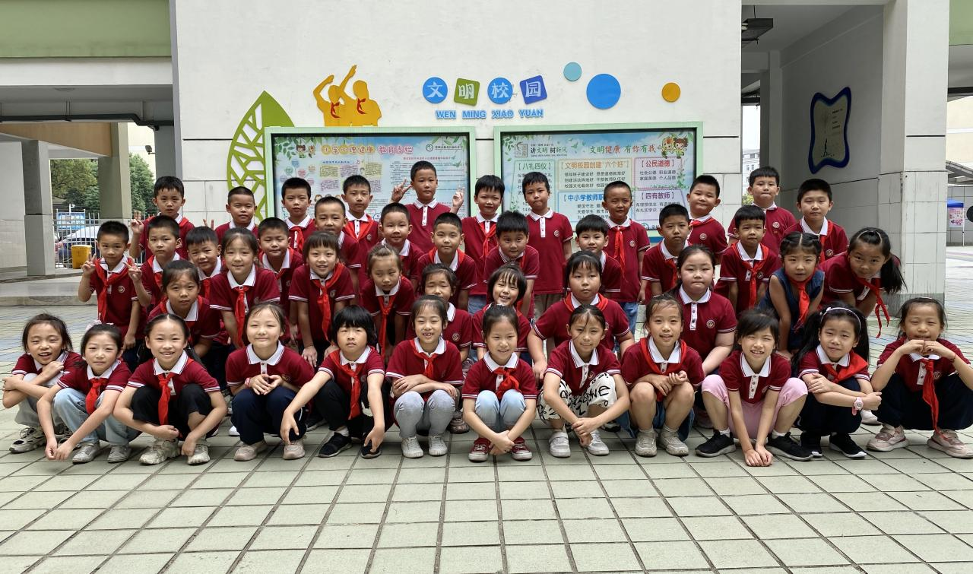

一、阵地建设
悦读吧：以图书角为阵地，开展活动主题阅读、图书分享等活动。
采蜜园：以绿植养护为契机；开展生命教育等活动。
心花朵朵开：记录每个学生的成长足迹，相互学习，共同进步。

二、组织建设
培养一批积极向上、以身作则、又能为集体热心做事的小干部，对班集体的形成起着相当大的作用，他们是同学们的榜样，是班集体的核心力量。班级中设置班干部，不仅是为了协助班主任管理班级的，更重要的是通过设置班干部，培养学生的管理能力。我认为可以从以下几点培养小学生班干部：
一、在竞争中树立民主意识。
（一）注意培养队员们的自主意识
（二）竞选前明确小干部的职责。
（三）竞选中接受全体同学的考察。
二、在工作中体现主体意识。
培养小干部的主体意识，是一个长期的过程，尤其需要在日常的点滴工作中不断对小干部进行指导、锻炼，天长日久，使这些小干部心中有自主，工作中体现自主。
在小干部进行工作时，应该有一个相对稳定地、具有指导意义的"方针"来约束、规范他们的行动，有了正确的指导思想，小干部的工作就有了依据，工作起来就比较主动、自如。
（一）平等：每个同学，不论成绩如何、纪律如何、担任什么职务，在班级中都是平等的，没有身份的高低之分。
（二）尊重：小干部是为其他同学服务的，不是高于其他同学一等，对班级中的每一个队员都应该尊重，没有权利发号施令。
（三）尽职：对自己负责的工作切实负起责任，不辜负其他同学的信任。
（四）主动：有问题不推诿，迎难而上，不等不靠。
（五）团结：全体小干部团结一致，共同协作，充分调动、发挥每个人的才智。
（六）创新：敢于献计献策、发表自己的意见，积极为班级工作。
三、在工作中主动管理，热心为同学服务。
工作实践证明，培养小干部，发挥其自主意识，提高其潜在能力，是进行素质教育的重要途径，只有抓好小干部队伍的培养，班主任工作才会如虎添翼，才能顺利开展下去。

如何发挥家委会的作用：
1.组织建设要得力。家长委员会是沟通家校的桥梁。学校要认真筹划其组织建设。依民主程序，遵“三公”原则，选出有广泛代表性和较高知识层次的家长，组成家长委员会。特别要选一个组织协调能力强，热心、了解、支持教育的牵头人。
2.教育理念要合一。没有正确的思想指导，就不可能取得满意的工作成效。家长委员会成员不是教育专业人员。他们对教育政策的了解，对教育规律的认识，对教育行为的判断，对先进理念的掌握……是相对薄弱的。学校必须经常性地举办各种形式的学习交流活动，适时给予“充电”，使他们始终坚定教育教学大方向，与学校教育理念合一。从而使他们的工作永远走在科学的轨道上，与学校教育形成合力。
3.各司其职要同“的”。建立家长委员会，目的在于让每一位学生，都能在学校、家庭、社会的协同作用下，全面、健康、和谐、个性化地成长。学校与家长委员会之间，工作对象、工作重点、工作方式、工作要求不同，但都应该向着同一个目标。当前和今后一段时间，社会不良文化干扰素质教育的现象，还会经常发生。坚持什么，反对什么，我们必须旗帜鲜明。学校要拿出更多的素质教育成果，赢得家长、社会的认可；家长委员会要发挥自身优势，在家长、社会这头，多做正确的舆论引导，为学校素质教育的开展，营造一个良好的文化氛围。
4.工作开展要创新。创新工作方式，首先体现在学校主导作用的发挥上。学校要让家长委员会既有位，又有为。让他们感到，其工作既能促进学校发展，又能改善家庭教育；既惠及了自家孩子，又助益了全校学生。有成就感和满足感。创新工作方式，还体现在家长委员会自身工作的开展上：在配合校方举办家长学校的形式和内容方面，在宣传教育方针政策的方法和措施方面，在协助学生课外实践活动的趣味和效果方面……真正使各项工作让家长信服，让社会认同，让学校满意，让孩子受益。

三、活动规划
- 班徽的重新设计和评选
- 班歌的选择和练习
- 运动会的筹备和训练
- 金手指节活动的提前渗透与鼓励参与。
四、评价机制
- 学习
上课认真听讲，积极回答问题，每次加一分，上课说话扣一分。
小组课堂讨论有效激烈，课堂展示自信精心，每次加一分，被老师表扬加两分。
独立完成作业并按时上交每次加一分，被老师表扬加两分，不交作业扣一分，抄袭作业扣两分。
- 纪律
每天按时上课，不迟到，不早退。不请假旷课者扣两分。
早读、午休不守纪律不听班干部劝阻者扣一分，老师点名批评扣两分。
课间活动注意安全，不做危险游戏。推挤同学扣一分，造成伤害者视严重程度扣二到五分。
不打架，不骂人，不说脏话。骂人说脏话者扣一分，被老师批评扣两分。
餐厅无浪费，违纪一次组内扣一分。
- 卫生
穿戴整齐，重视仪表。衣着不整被老师批评扣一分。
打扫卫生，爱护公物，不乱涂乱画，违者视情节轻重扣一到两分。
- 其他方面
给班级增光添彩一次加五分，给学校增添荣誉一次加十分。反之扣相应分数。

